**上师大附中嘉定新城分校2025年秋季招聘公告**

**一、高中学科教师**

1.学科岗位

语文、数学、英语、物理、化学、生物、政治、历史、地理、音乐、体育、美术、信息技术

2.基本条件

（1）遵守中华人民共和国宪法和法律，拥护中国共产党的领导，热爱教育事业；

（2）学科教师原则上年龄不超过40岁（特别优秀的适当放宽）；

（3）持有相应学科高中教师资格证书；

（4）符合嘉定区教育系统人才引进政策和区内流动政策的优秀教师。

**具备下列条件之一优先考虑：**

1. 特级教师、正高级教师；
2. 省市级以上骨干教师、学科带头人、名师基地主持人；
3. 在省级重点高中任教3年以上的优秀教师；
4. 国内外高校本科及以上综合素质特别优秀的毕业生；
5. 具备良好的语言沟通和文字表达能力；
6. 高中阶段获高级别学科竞赛奖项，或具备高水平学科竞赛指导经验者优先。

3.报名方式

请应聘者将以下2个报名材料发至邮箱ssdfzjd@126.com（邮箱主题：学科+应届/在职+姓名）。

材料1：word版《上师嘉分教师入职申请表》（文件命名：学科+应届/在职+姓名）；

材料2：材料压缩包（含学历学位证书（学信网可以查询）、教师资格证、职称证明、身份证或户籍证明、获奖证书等扫描件）

**二、高中实习教师**

1.实习生岗位

语文、数学、物理、化学

2.岗位具体要求  
（1）有志于投身教育事业，热爱教师工作；

（2）国内外高校全日制在读学生；

（3）能够在每周有固定时间到校实习。

3.实习地点

嘉定区云谷路1660号（上师嘉分暂借址办学）。

4.岗位性质

学科实习，班主任实习，学校行政管理实习

1. 报名方式

请应聘者将word版《上师嘉分实习生岗位申请表》（文件命名：学科+学历+姓名+手机）发至邮箱ssdfzjd@126.com（邮箱主题：实习+学科+高校名称+手机号码）。

**【学校简介】**

上海师范大学附属中学嘉定新城分校（简称“上师嘉分”）是在上海市教育委员会的支持下，由上海师范大学和嘉定区人民政府签约合作共建，学校是上海市全力推进“五个新城”建设战略部署而打造的教育标杆校，享受市实验性示范性高中招生政策。



学校以“发展教育”为办学理念，致力于让每一位师生都得到充分和谐的发展。学校秉持“人文、民主、创新、卓越”的校园文化和“永远奔跑，追求卓越”的校训精神，培养具有坚定信念、健全人格和现代素养的优秀高中毕业生。

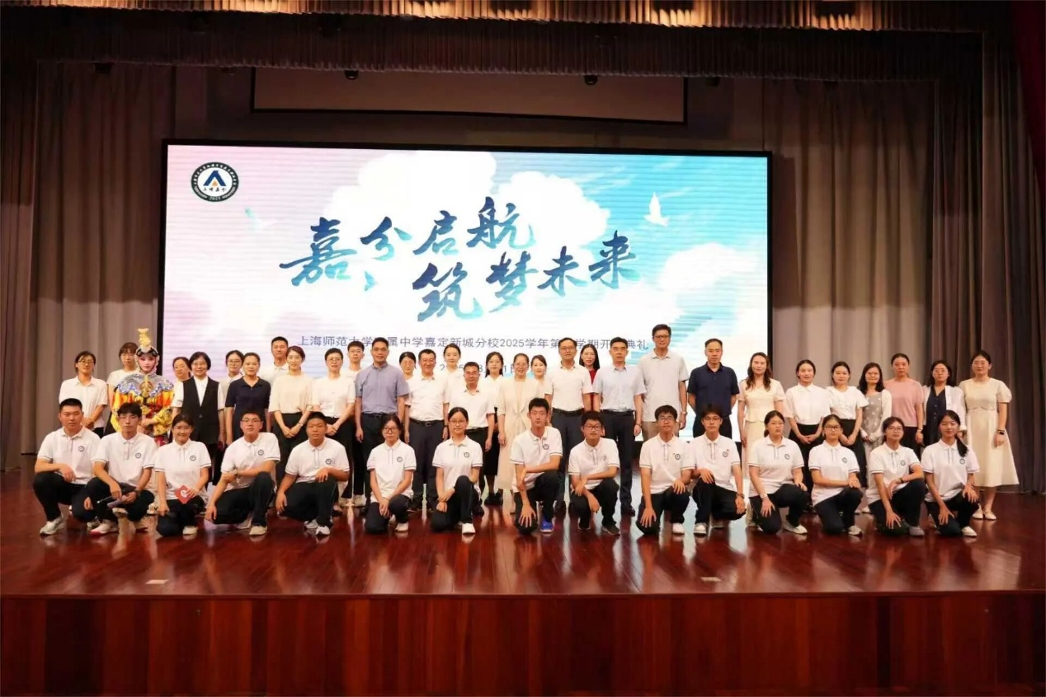

学校位于嘉定新城核心区域的复华地块，校园设计获“中国杰出公共建筑设计奖”。作为上海“五个新城未来学校研究与实验计划”的首批项目之一，“上师嘉分”将秉承面向未来的规划发展理念，打造共享开放、生态自然、智慧低碳的沉浸式学习空间。

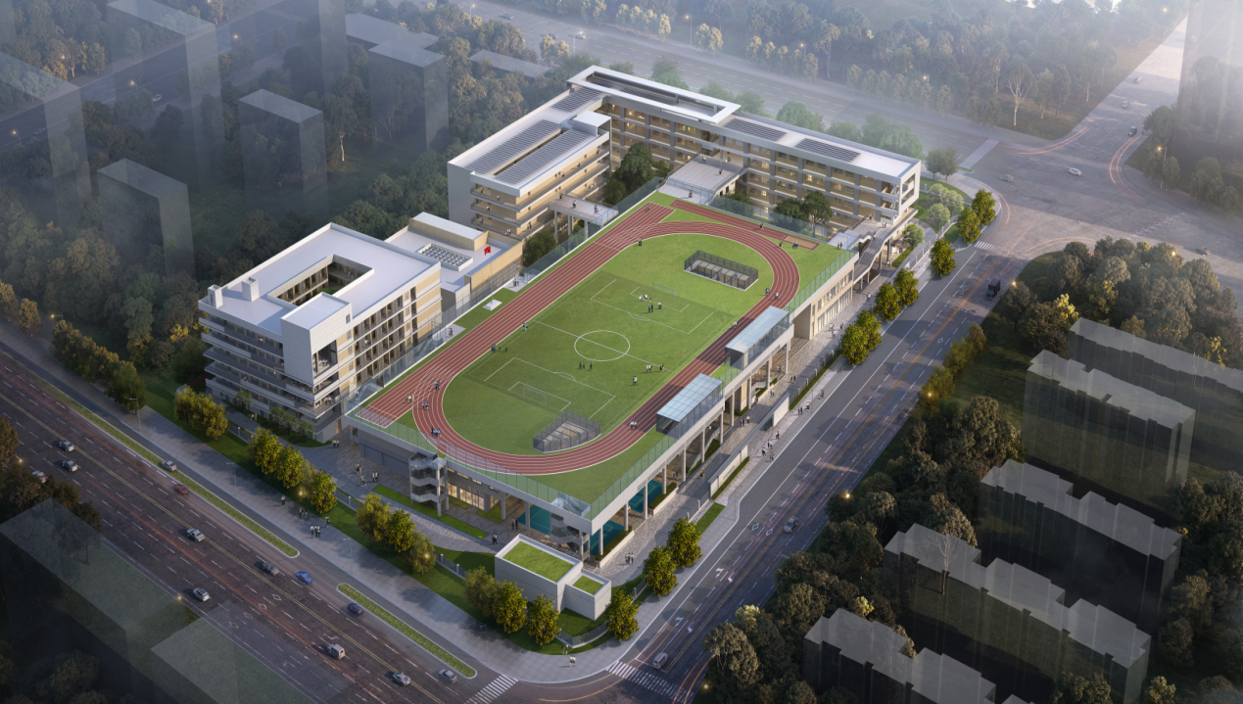

学校首批入职教师是一支由20名优秀教师组成的团队，师资结构合理且以成熟型教师为主。他们中6名教师凭借扎实的专业素养与出色的教学能力，在上海市中青年教师教学评优等市级重要教学比赛中获一等奖，4名教师所带班级曾获上海市区优秀班集体，6名教师获“上海市园丁奖”等省市级重要综合荣誉。

学校有特级教师、市区学科带头人、骨干教师7人，占比35%，在课程开发、教学研究、青年教师培养等方面发挥示范作用。正高级、高级教师占比40%，既能确保教学质量的高水准，又可形成“老中青”传帮带的优质教研生态，实现经验传承与创新发展的融合。